

ГОСУДАРСТВЕННОЕ УЧРЕЖДЕНИЕ
«ГОМЕЛЬСКАЯ ОБЛАСТНАЯ ГОСУДАРСТВЕННАЯ ИНСПЕКЦИЯ
ПО СЕМЕНОВОДСТВУ, КАРАНТИНУ И ЗАЩИТЕ РАСТЕНИЙ»

Сигнализационное сообщение № 21 от 1 июля 2021 года

Внимание: стеблевой кукурузный мотылёк!

Посевы кукурузы ранних сроков сева находятся в фазе трубкование (ВВСН 30-39) или быстрый рост. На отдельных площадях отмечается заселение посевов стеблевым кукурузным мотыльком (лёт мотылька и откладка яиц).
Бабочка с июня по август откладывает яйца группами до 100 штук на нижнию сторону листьев кукурузы. Яйцекладки, прикрытые серовато-белой плёнкой, достаточно хорошо заметны на белом фоне листьев. Низкая влажность и повышенные температуры вызывают массовую гибель яиц. Через 3-14 дней выходят гусеницы и сразу же заползают внутрь растительных тканей. При относительной влажности воздуха ниже 55% все гусеницы погибают.
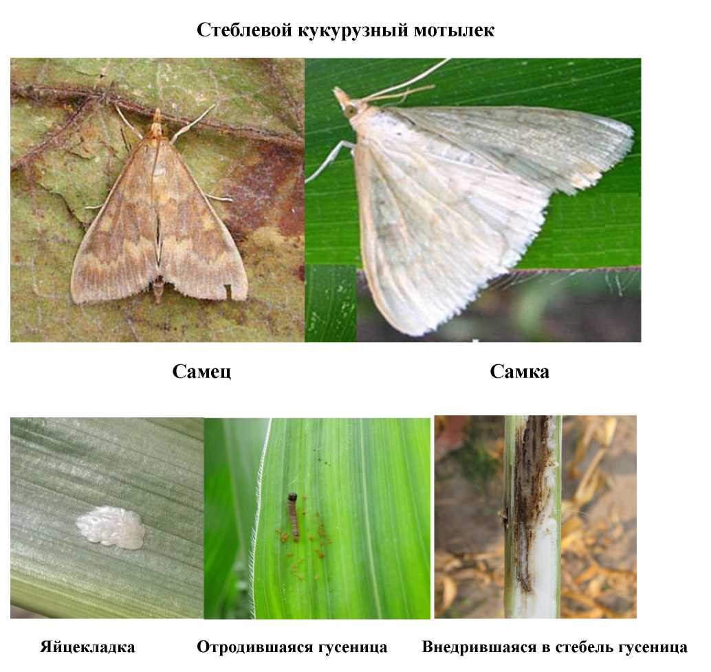
Ущерб: ряды дыр на верхних ярусах листьев перпендикулярно оси листа; буровая мука и экскременты гусениц в листовых пазухах и возле просверленных гусеницей дыр; ходы в стебле, а также в основании и стержне початка; позднее растение надламывается, обычно в области соцветия.

ЭПВ:
на зелёную массу – 3-8 яйцекладок/100 растений;
на зерно, семена – 1-4 яйцекладок/100 растений
(начало выбрасывания метёлки – начало цветения).

Обработки рекомендуется проводить при достижении ЭПВ препаратами согласно Государственного реестра средств защиты растений и удобрений, разрешенных к применению на территории Республики Беларусь.
В соответствии со статьей 22 Закона Республики Беларусь «О карантине и защите растений» в республике допускаются к применению только средства защиты растений, прошедшие государственную регистрацию и включенные в Государственный реестр средств защиты растений и удобрений, разрешенных к применению на территории Республики Беларусь.
Применение средств защиты растений должно осуществляться при реализации мероприятий по защите растений в соответствии с требованиями санитарных правил, иными обязательными для соблюдения требованиями нормативно – правовых актов и с соблюдением рекомендаций по применению средств защиты растений, лицами, имеющими специальную подготовку, а также с учетом требований, установленных законодательными актами в области охраны окружающей среды и рационального использования природных ресурсов.
Отдел фитосанитарной диагностики, прогноза и контроля за применением средств защиты растений.

